ãã©EVER

2019年9月10日

株式会社ドラEVER

ニュースリリース

**現ISKAムエタイ世界バンタム級王者 キックボクシングBeWELLジム所属**

**志朗の公式スポンサーとなりました。**

ドラEVERは9/16の世界最強決定戦「RISE WORLD SERISE 2019 Final Round」のメインイベント（第12試合）-58kg Tournament決勝戦に出場する、現ISKAムエタイ世界バンタム級王者 キックボクシングBeWELLジム所属 志朗の公式スポンサーとなりました。

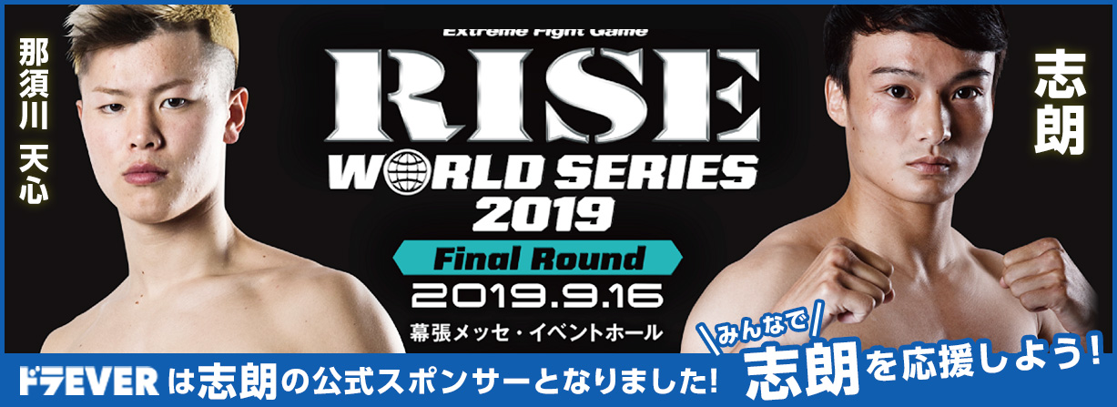

ドラEVER（埼玉県さいたま市 代表取締役社長：加藤智江）とはドライバー専門の求人サイトを運用しており、ドライバー不足の解消や運送業界のイメージアップ、企業紹介動画などを通じドライバー職の本当の魅力を広く周知し、ドライバー・運転手の地位向上を図ることを目的としています。

■株式会社ドラEVER　<https://doraever.jp/>

■株式会社 照栄（グループHDカンパニー会社）

グループ会社が実運送業を営む一方で、運送事業者のサポートサービスを手掛けている。

<http://shoeix.jp/>

【お客さまからのお問い合わせ先】

連絡先：ドラEVER 048-645-4192